

**МИНОБРНАУКИ РОССИИ**

**федеральное государственное бюджетное образовательное учреждение**

**высшего образования**

**«Московский государственный технологический университет «СТАНКИН»**

**(ФГБОУ ВО МГТУ «СТАНКИН»)**

|  |  |
| --- | --- |
| ***ИНСТИТУТ***  информационных систем и технологий | **Кафедра**  информационных систем |

**КУРСОВОЙ ПРОЕКТ**

по дисциплине «**Проектирование информационных систем**»

на тему: «Автоматизированная система подготовки приказов об утверждении тем и руководителей выпускных квалификационных работ, учета и контроля выполнения плана-графика подготовки выпускных квалификационных работ»

|  |  |  |
| --- | --- | --- |
| **Студент** группа ИДБ–15–12 |  | **Корешков А.В.** |
|  | подпись |  |
| **Руководитель**  старший преподаватель |  | **Овчинников П.Е.** |
|  | подпись |  |

Москва 2018 г.

**ОГЛАВЛЕНИЕ**

ВВЕДЕНИЕ 3

ГЛАВА 1. ФУНКЦИОНАЛЬНАЯ МОДЕЛЬ (IDEF0) 4

ГЛАВА 2. МОДЕЛЬ ПОТОКОВ ДАННЫХ (DFD) 8

ГЛАВА 3. ДИАГРАММЫ КЛАССОВ (ERD) 14

ЗАКЛЮЧЕНИЕ 15

# **ВВЕДЕНИЕ**

Автоматизированная система подготовки приказов об утверждении тем и руководителей выпускных квалификационных работ (ВКР), учета и контроля выполнения плана-графика подготовки выпускных квалификационных работ предназначена для повышения эффективности подготовки приказов для выпускников университета, а также для улучшения контроля исполнения проектов работ.

Программное обеспечение системы состоит из системы 1С.Предприятие и предназначено для решения следующих задач:

1. Учета сдачи студентами заданий на выпускную квалификационную работу;
2. Подготовки приказов об утверждении тем и руководителей выпускных квалификационных работ;
3. Вести учет процента выпускных квалификационных работ обучающегося;
4. Осуществлять контроль исполнения плана-графика выпускных квалификационных работ для принятия решения о допуске обучающегося к защите.

Объектом исследования является процесс подготовки приказов и исполнения плана-графика ВКР.

Исследования выполняются путем построения следующих моделей:

1. Функциональной (IDEF0);
2. Потоков данных (DFD);
3. Реляционной базы данных (ERD).

Функциональная модель разрабатывается с точки зрения кафедры университета.

Целью моделирования является автоматизация процесса подготовки приказов об утверждении тем и руководителей ВКР, учета и контроля выполнения плана-графика подготовки ВКР.

# **ГЛАВА 1. ФУНКЦИОНАЛЬНАЯ МОДЕЛЬ (IDEF0)**

Внешними входными информационными потоками для модели являются:

1. Темы ВКР;
2. Список студентов;
3. Список преподавателей кафедры;
4. Проект ВКР.

Внешними выходными информационными потоками для модели являются:

1. Приказ об утверждении тем и руководителей ВКР;
2. ВКР к защите.

Внешними управляющими потоками для модели являются:

1. Положение о ВКР;
2. Федеральный закон от 29.12.2012 №273-ФЗ;
3. Регламент по подготовке, согласованию, регистрации и контролю исполнения приказов по основной деятельности;
4. План-график выполнения ВКР.

Основными механизмами для модели являются:

1. Обучающийся;
2. Научный руководитель;
3. Автоматизированная система;
4. Заведующий кафедрой.

Приведенные потоки представлены на контекстной диаграмме (рис. 1.1).

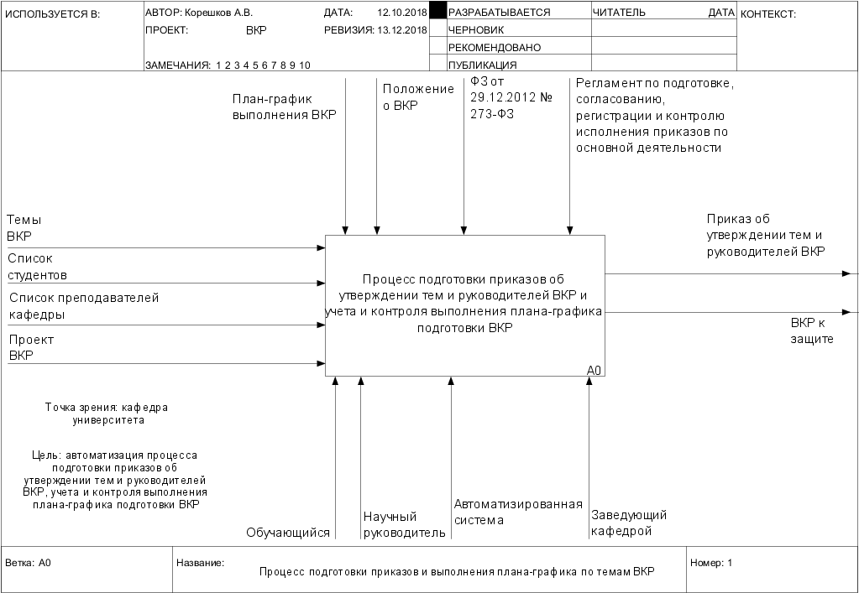

Рис. 1.1. Контекстная диаграмма

Далее необходимо произвести декомпозицию первого блока (рис. 1.2).

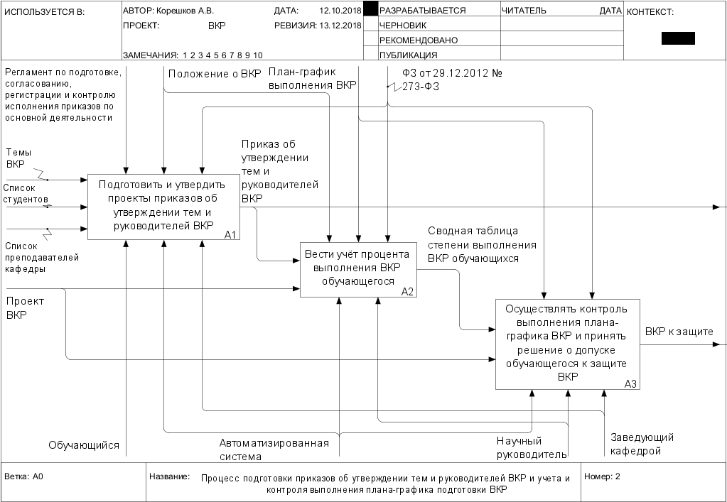

Рис. 1.2. Первая декомпозиция

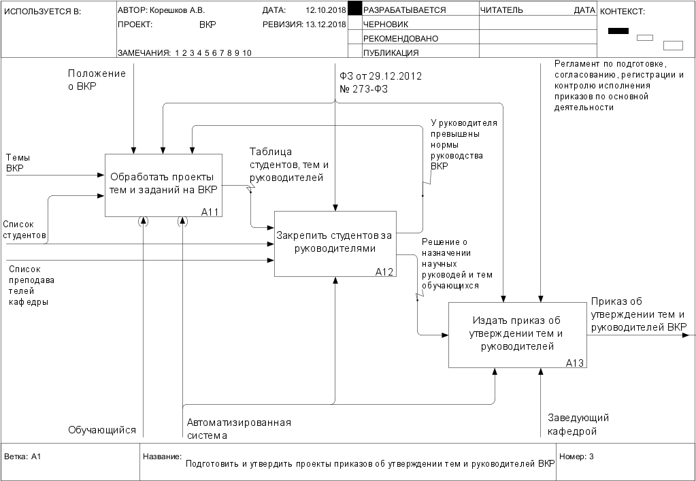

Рис. 1.3. Подготовить и утвердить проекты приказов об утверждении тем и руководителей ВКР

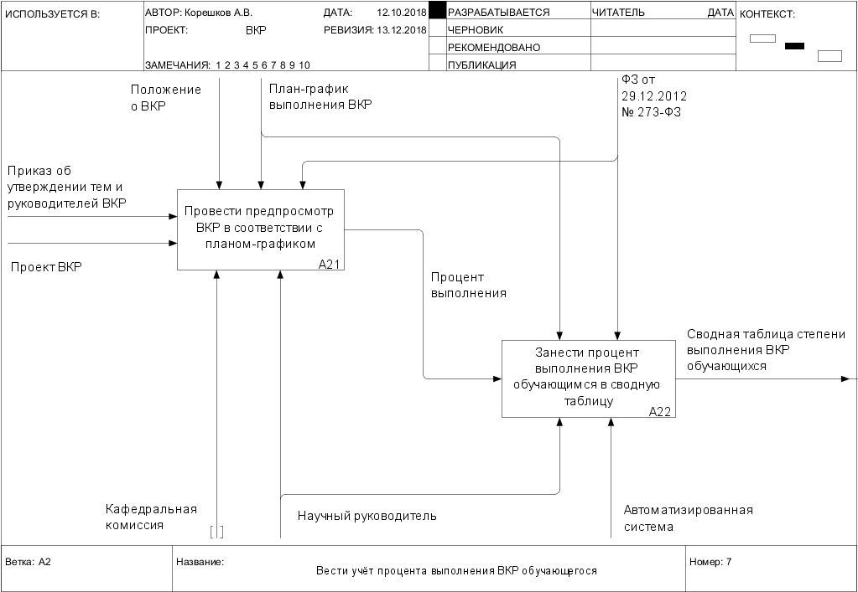

Рис. 1.4. Вести учет процент выполнения ВКР обучающегося

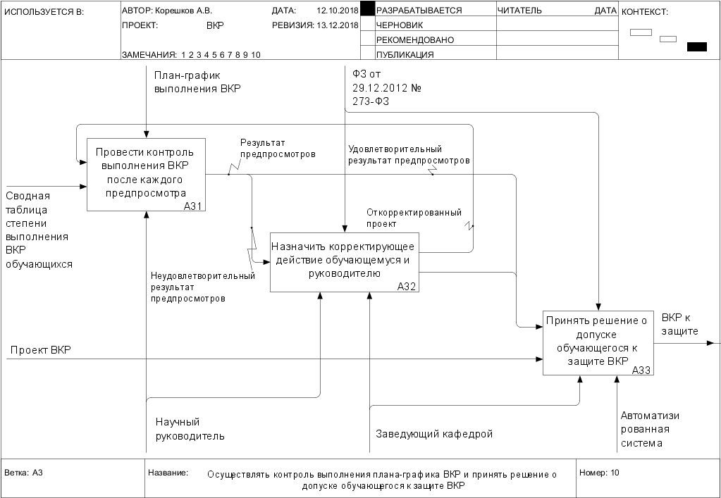

Рис. 1.5. Осуществить контроль выполнения плана графика ВКР и принять решение о допуске обучающегося к защите ВКР

**Определение числовых показателей для поставленной цели моделирования**

Модель должна ответить на вопросы, какие процессы будут оптимизированы с точки зрения времени и какие процессы станут более контролируемыми.

Автоматизируемая система позволит подготовить приказ о темах и руководителях ВКР за наименьшее время и выявить ошибки на этапе выбора руководителя, так как она проверяет нагрузку руководителей. А также дает возможность оперативного мониторинга выполнения работы обучающимся и принятия скорейших мер к устранению недоработок.

# **ГЛАВА 2. МОДЕЛЬ ПОТОКОВ ДАННЫХ (DFD)**

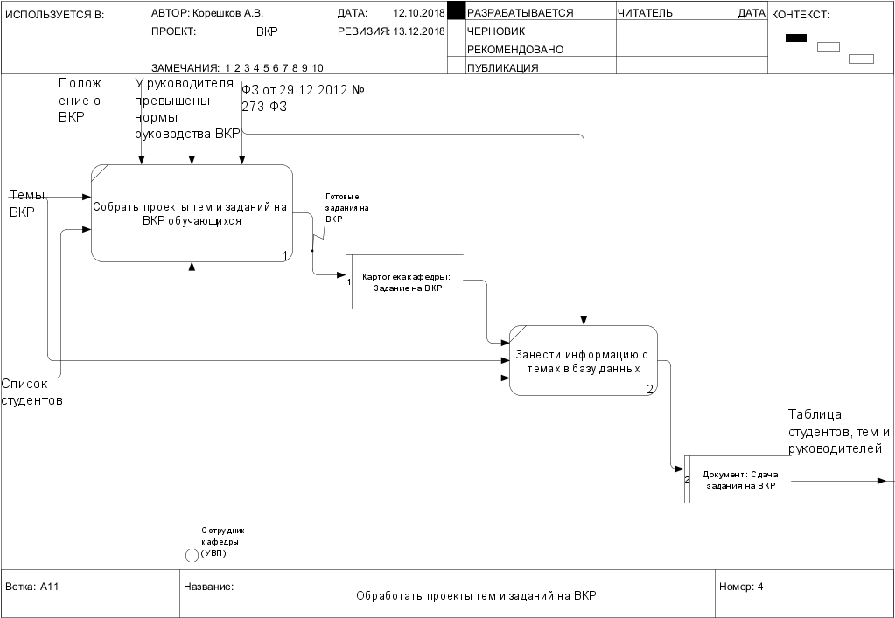

Рис. 2.1. Обработать проекты тем и заданий на ВКР

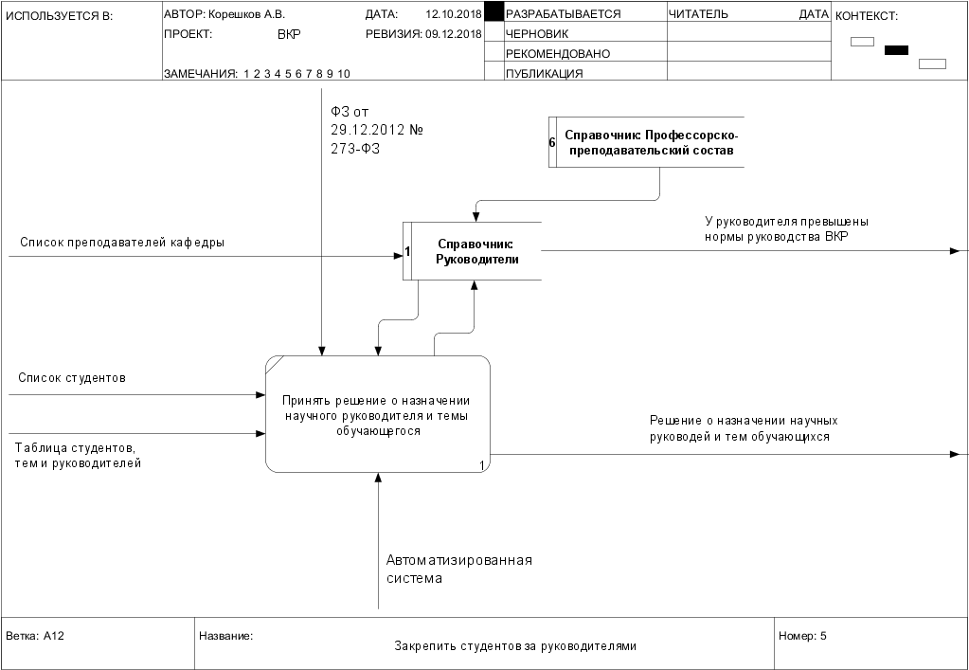

Рис. 2.2. Закрепить студентов за руководителями

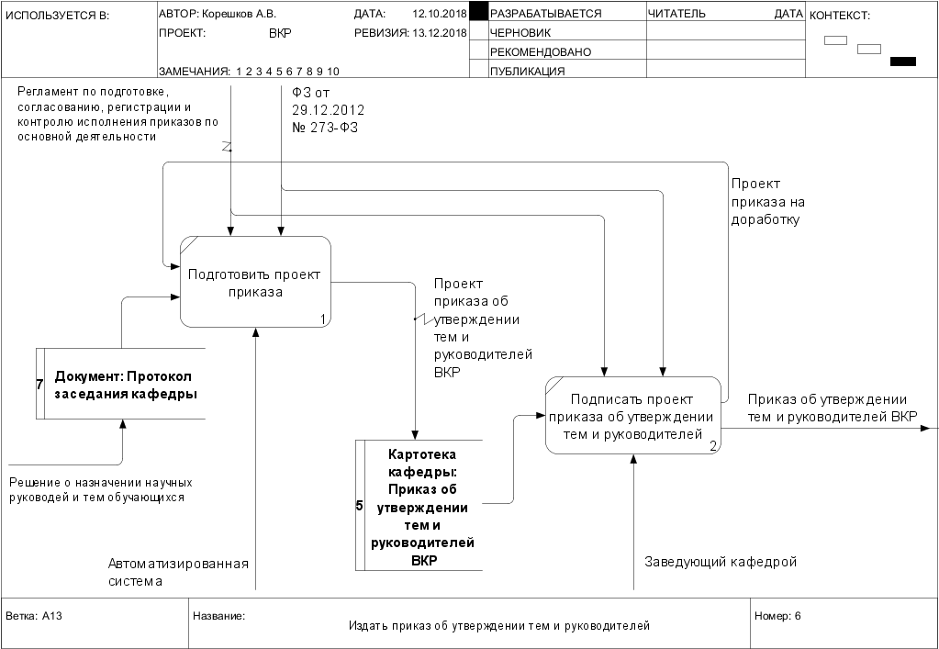

Рис. 2.3. Издать приказ об утверждении тем и руководителей

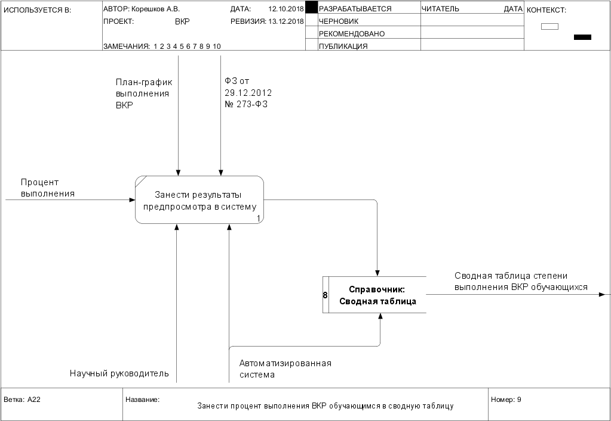

Рис. 2.4. Занести процент выполнения ВКР обучающегося в сводную таблицу

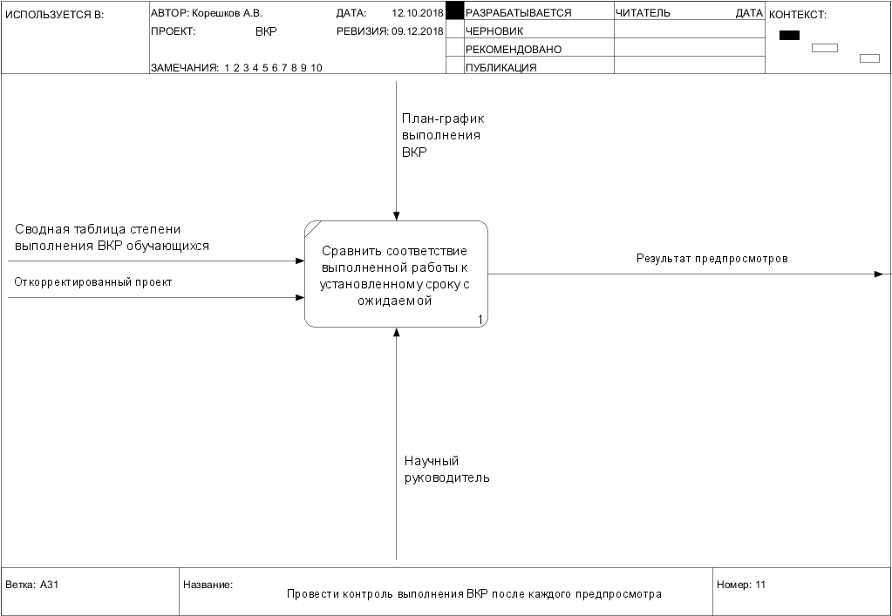

Рис. 2.5. Провести контроль выполнения ВКР после каждого предпросмотра

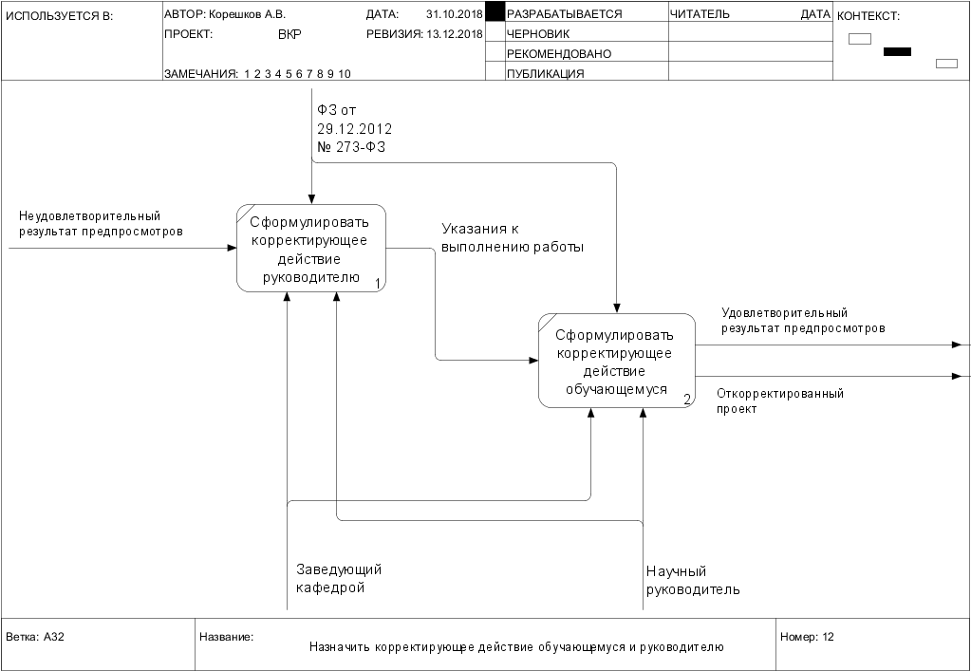

Рис. 2.6. Назначить корректирующее действие обучающемуся и руководителю

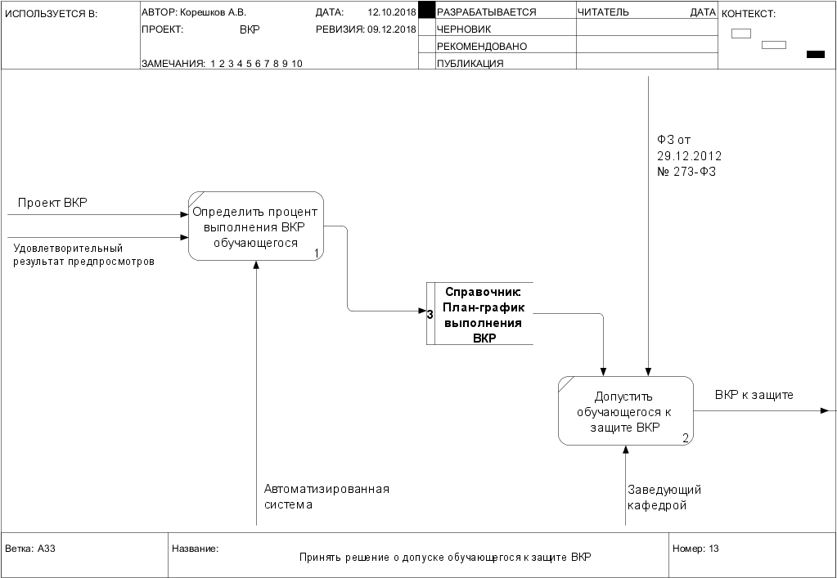

Рис. 2.7. Принять решение о допуске обучающегося к защите ВКР

**Определение числовых показателей для цели потенциального проекта автоматизации**

Паттерн «автоматизация уменьшает время ввода информации». Паттерн дает возможность оперативного ввода всей необходимой для приказа информации об обучающемся за счет хранения этой информации в одном документе.

Паттерн «автоматизация позволяет избегать ошибок», так как дает возможность контроля нагрузки каждого из научных руководителей и быстрой выдачи информации об ошибке и, как следствие, ее скорейшего устранения.

**Определение числовых показателей трудозатрат на разработку программных средств**

Таблица 1.1.

Определение числа и сложности функциональных точек для модулей и хранилищ

| **Номер** | **Наименование** | **Форм** | **Данных** | **UFP** |
| --- | --- | --- | --- | --- |
| A0 | Процесс подготовки приказов об утверждении тем и руководителей ВКР, учета и контроля плана-графика выполнения ВКР |  |  |  |
| A1 | Подготовить и утвердить проекты приказов об утверждении тем и руководителей ВКР | 5 | 6 | 62 |
| A2 | Вести учет процента выполнения ВКР обучающегося | 1 | 1 | 11 |
| A3 | Осуществлять контроль выполнения плана-графика ВКР и принять решение о допуске обучающегося к защите ВКР | 5 | 1 | 27 |
|  |  |  |  | 100 |

Таблица 1.2.

Расчет сложности разработки методом FPA/IFPUG

| **Характеристики** | |  |
| --- | --- | --- |
| 1 | Обмен данными | 4 |
| 2 | Распределенная обработка | 5 |
| 3 | Производительность (время отклика) | 1 |
| 4 | Ограничения аппаратные | 0 |
| 5 | Транзакционная нагрузка | 0 |
| 6 | Взаимодействие с пользователем | 5 |
| 7 | Эргономика | 2 |
| 8 | Интенсивность изменения данных | 1 |
| 9 | Сложность обработки | 0 |
| 10 | Повторное использование | 5 |
| 11 | Удобство инсталляции | 0 |
| 12 | Удобство администрирования | 0 |
| 13 | Портируемость | 0 |
| 14 | Гибкость | 2 |
|  |  | 25 |
|  | VAF: | 0,9 |
|  | UFP: | 100 |
|  | DFP: | 90 |
|  | SLOC: | 4500 |
|  | KLOC: | 5 |

Таблица 1.3.

Расчет трудозатрат на разработку «с нуля» методом COCOMO II.

|  |  |  |
| --- | --- | --- |
| **Масштаб** | |  |
| 1 | опыт аналогичных разработок | 3,72 |
| 2 | гибкость процесса | 5,07 |
| 3 | разрешение рисков | 5,65 |
| 4 | сработанность команды | 3,29 |
| 5 | зрелость процессов | 3,12 |
|  | SF: | 20,85 |
|  | E: | 1,12 |
| **Трудоемкость** | |  |
| 1 | квалификация персонала | 1,00 |
| 2 | надежность продукта | 2,00 |
| 3 | повторное использование | 0,95 |
| 4 | сложность платформы разработки | 0,87 |
| 5 | опыт персонала | 0,62 |
| 6 | оборудование коммуникаций | 0,62 |
| 7 | сжатие расписания | 1,40 |
|  | EM: | 0,89 |
|  | PM: | 14 чел./мес. |
|  | TDEV: | 8 мес. |

**Эффект от проекта**

Таблица 1.4.

|  |  |
| --- | --- |
| Рассматриваемый период – Период подготовки приказа  Сотрудник – 1, Количество студентов на направлении - 75 | |
| **С использованием АС** | **Ручной труд** |
| Сотрудник кафедры подготавливает приказ | Сотрудник кафедры подготавливает приказ в течение |
| **Расчет экономии времени от реализации проекта для блоков А23 и А32** | |
| Время на создание проекта приказа у сотрудника:   1. Сбор заданий на ВКР   Происходит за 2 недели, от момента начала сбора до момента занесения данных в систему.   1. Формирование проекта приказа   Информация о студенте вместе с контролем ошибок заносится в течение 30 секунд.  75*30 = 2250 сек. = 37,5 мин.  Следовательно, на подготовку версии приказа уходит 37,5 мин | Время на создания проекта приказа у сотрудника:   1. Сбор заданий на ВКР   Происходит за 2 недели, от момента начала сбора до момента занесения данных в систему.   1. Формирование проекта приказа   Информация о студенте вместе с контролем ошибок заносится в течение 5 минут.  75*300 = 22500 сек. = 375 мин. = 6 часов 15 минут  Следовательно, на подготовку версии приказа уходит 6 часов 15 минут |

В итоге, автоматизированная система дает возможность значительного сокращения времени подготовки приказа об утверждении тем и руководителей ВКР.

# **ГЛАВА 3. ДИАГРАММЫ КЛАССОВ (ERD)**

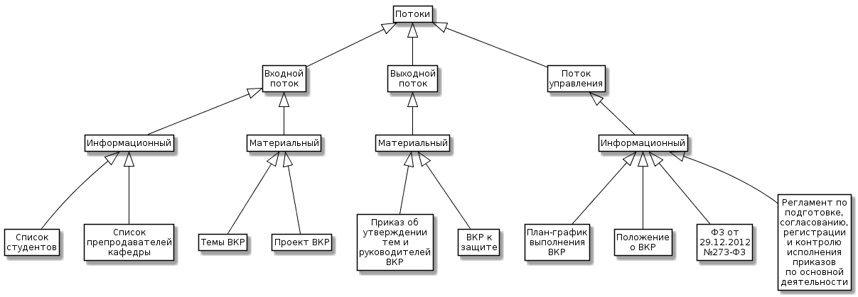

Рис. 3.1. Диаграмма потоков

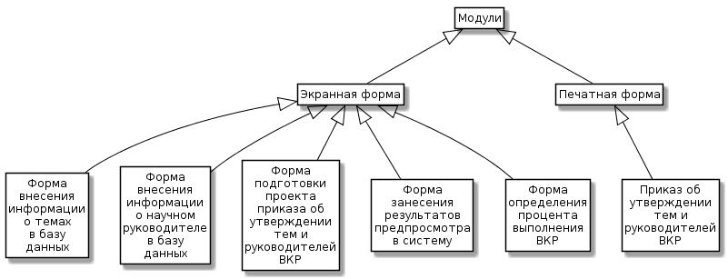

Рис. 3.2. Диаграмма модулей

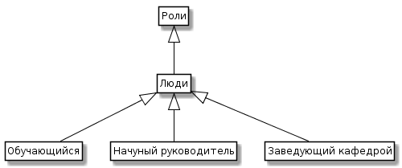

Рис. 3.3. Диаграмма ролей

# **ЗАКЛЮЧЕНИЕ**

В течение выполнения данной работы был исследован процесс подготовки приказов об утверждении тем и руководителей выпускных квалификационных работ, учета и контроля выполнения плана-графика подготовки выпускных квалификационных работ путем построения функциональной модели, модели потоков данных и диаграммы классов.

Также были определены показатели для поставленной цели моделирования и для потенциального проекта автоматизации, по результатам которых было выявлено положительное влияние процесса автоматизации в области сокращения времени подготовки приказов и контроля ошибок при сдаче заданий на ВКР.

После были определены числовые показатели для трудозатрат на разработку программных средств, а именно: определены число и сложность функциональных точек для модулей и хранилищ, рассчитана сложность разработки методом FPA/IFPUG, рассчитаны трудозатраты на разработку «с нуля» методом COCOMO II.